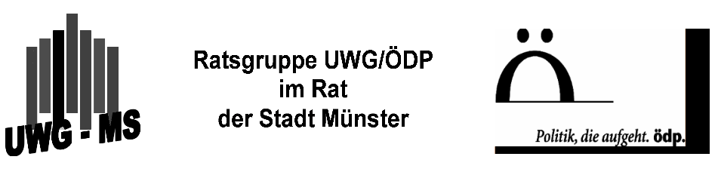

Ratsantrag/Haushaltsbegleitantrag Münster, 17.11.2010

zu: Positionspapier der Ratsgruppe UWG/ÖDP zum Haushalt 2011

Der Rat möge beschließen:

die Verwaltung wird beauftragt:

- zu den im Positionspapier formulierten Vorschlägen und Zielen ein Konzept zu erarbeiten und den politischen Gremien zeitnah vorzustellen
- die geforderten Listen zeitnah zur Verfügung zu stellen.

Begründung:
Wir verweisen hierzu auf das anliegende Positionspapier zum Haushalt 2011.

Ratsgruppe UWG/ÖDP
gez. RH Gerd Kersting
gez. RH Fritz Pfau

Anlage: Positionspapier

